Отчет о проделанной работе

в период дистанционного обучения.

Младшая разновозрастная группа

Подготовила:

Воспитатель Петраш Елена Александровна

**Тематическая недели «Славный День Победы»**

В обучении приняло участие 6 детей

**Пятница 8 мая :** Текущая образовательная деятельность данного дня осуществлялась по следующим образовательным областям:

**1.Художественно- эстетическое развитие**

**Рисование – «Вечный огонь»**

Цель: формировать у детей знания о празднике 9 мая,  учить рисовать вечный огонь один из символом праздника.

Задачи: - продолжать осваивать рисования гуашью и кистью;

-развивать умение правильно держать кисть при рисовании;

-расширять знания об окружающей действительности.

- развивать творчество и воображение;  
- развивать умение самостоятельно дорисовывать композицию.

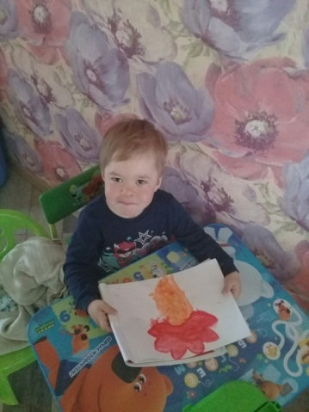 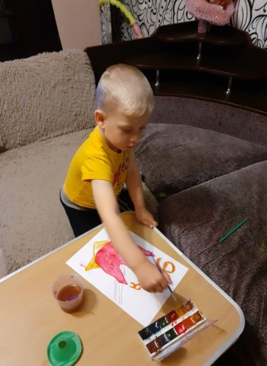 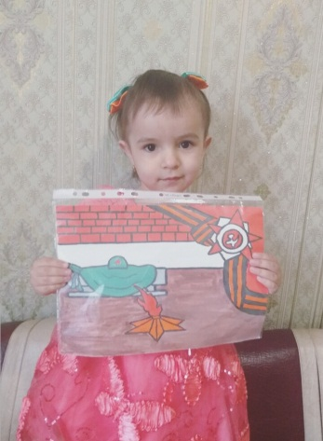 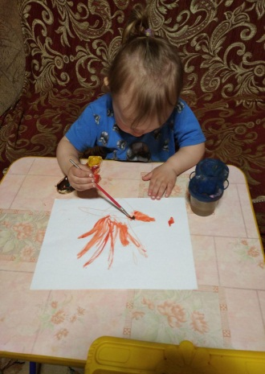

**2.Развитие движений Подвижная игра «Попади в цель»**

**Цель**: Совершенствовать навыки метания правой и левой рукой, развивать меткость, глазомер. Прививать детям любовь к физкультуре и спорту.

**Задачи:**

-учить ребенка захватывать предмет всей ладонью, бросать в цель удерживая равновесие;

- учить бросать предмет с разных позиций;

- обогащать эмоциональный опыт детей;

- закреплять счет в пределах 10;

- развивать умение действовать по сигналу.

